Тема «Комбинированный метод».  
Выполнила: Салькова Л.В.

Метод основан на применении метода хорд и метода Ньютона. Если мы сравним метод хорд и Ньютона, то заметим, что для одного и того же промежутка приближение к корню этими методами осуществляется с разных сторон. Поэтому, для повышения эффективности, используют оба алгоритма одновременно. Один шаг делается методом Ньютона, другой – методом хорд. Таким образом, интервал, где содержится корень, сокращается с обеих сторон. Процесс поиска корня можно прекратить, как только разница между правым и левым концами станет меньше наперед заданной погрешности.

Выбор начального приближения. Если на промежутке [a; b] выполнено условие $f ’\left(a\right)∙f “(a)>0$  
 **[1]** , тогда в качестве начального приближения для метода Ньютона следует выбрать левый конец промежутка, для метода хорд – правый конец.  
  
Если же выполнено условие $f \left(b\right)∙f “(b)>0$**[2]**, тогда в качестве начального приближения для метода Ньютона следует выбрать правый конец промежутка, для метода хорд – левый конец.

Задаем начальные условия в Matlab:  


Функция  


и ее первая и вторая производная.  
  


Листинг 1.

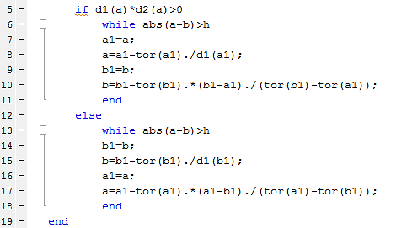

Первая производная в точке a – отрицательна (функция убывает); вторая – положительна (выпуклая функция), тогда условие **[1]** не выполняется, но мы заранее взяли интервал, на котором производная не меняет знак и выполнение условия **[2]** гарантировано. Начальное приближение выбрано – процесс приближения пойдет по ветке **b** (Листинг 1. Строки 13-17.)  
Процесс приближения к корню состоит в построении последовательности интервалов [an;bn]. Задав различную величину погрешности, можно убедиться, что комбинированный метод достаточно точный даже при больших $ε$

|  |  |  |
| --- | --- | --- |
| $$ε$$ | X | Кол-во шагов |
| 0.01 | -0.475716649946262 | 2 |
| 1E-4 | -0.475716649946262 | 2 |
| 1E-5 | -0.475711444604409 | 3 |
| 9E-8 | -0.475711444604409 | 3 |

Разница между $ε$ =0.01 и $ε$ =9E-8 достаточно мала, примерно 0.0000052  
Скорость сходимости метода высокая, но будет найден лишь один корень, для поиска других корней можно брать другие интервалы (на которых функция будет монотонна).

